بورش ماكان 2022
المحرك جاء تصميم هذه السيارة بأبعاد مثالية تتضمن مكاناً مريحاً للركاب. إذ إن بورش ماكان تصنف من سيارات الدفع الرباعي الصغيرة نوعاً ما، إلا أن هذا الأمر يجعلها عملية أكثر وأخف وزناً أثناء القيادة مع الحفاظ على قوة أداء المحرك. تأتي هذه السيارة بمحرك V6 مزدوج التوربو مع ناقل حركة أوتوماتيكي ثنائي القبضة بسبع سرعات مع نظام دفع رباعي وسعة 2.9 لتر. ويعطي قوة تصل إلى 434 حصاناً، ويمكن أن تصل السرعة القصوى من 144 إلى حوالي 160 ميلاً في الساعة.

التصميم الخارجي للسيارة
إن التصميم الخارجي هو أحد أهم نقاط القوة في سيارة ماكان الجديدة 2022، حيث كافحت شركة بورش الألمانية كثيراً من أجل الوصول إلى الشكل المثالي لسيارات الدفع الرباعي دون أن يؤثر ذلك على الأداء. سيارة ماكان هي عبارة عن سيارة كروس أوفر رائعة تمتلك العديد من المواصفات الخارجية المذهلة منها:
- تشمل الواجهة الأمامية مآخذ هواء مدمجة بلون الهيكل.
- الجزء الخلفي يمتلك مصابيع LED.
- الألواح الجانبية تحتوي على عنصر منظم ثلاثي الأبعاد، كما تم زيادة حجم العجلة عبر النطاق.
- العجلات بمقاس 19 بوصة.
- مرايا الرؤية الخارجية الخلفية ذات التصميم الرياضي.

تصميم بورش ماكان من الداخل
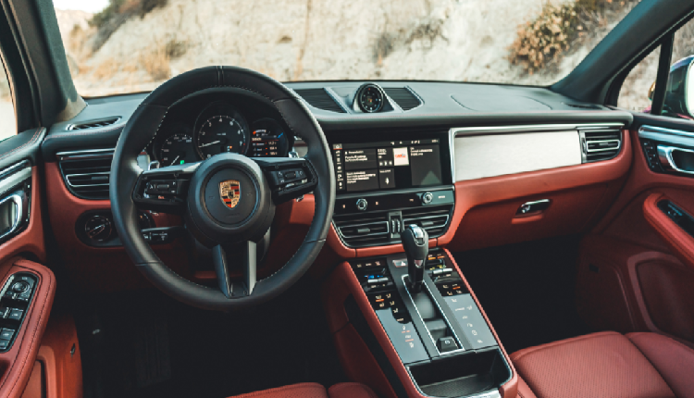
التصميم الداخلي لسيارة بورش ماكان 2022
إن التصميم الداخلي لهذه السيارة يركز بشكل أساسي على راحة السائق، وبالتالي يمكن اعتباره مريح بشكل أكبر لراكب المقعد الأمامي أيضاً. وتعتبر ماكان سيارة رياضية متعددة الاستخدامات لهذا تعطي اهتماماً لوجود مواصفات ترفيهية معينة، منها:
- شاشة تعمل باللمس مقاس 10.9 بوصة مع واجهة سهلة الاستخدام.
- وحدة تحكم مركزية معاد تصميمها مع عناصر لمسية وساعة قياسية.
- تتميز بنظام المعلومات والترفيه Porsche Communication Management أو (PCM).
- تتوفر ميزة Apple CarPlay اللاسلكية بشكل قياسي إلا أن Android Auto غير متاح.
- نظام ملاحة.
- جهاز ستريو مزود بعشر مكبرات صوت.
- راديو عبر الأقمار الصناعية.
- عدد من منافذ USB، بالإضافة إلى بلوتوث ونقطة اتصال Wi-Fi.
- نظام صوت (Bose) مزود بأربعة عشر مكبر صوت.
- تحكم آلي بالمناخ ثلاثي المناطق.
- فتحة سقف بانورامية.

عوامل السلامة والأمان في سيارة Porsche Macan
لقد تم الاهتمام بشكل خاص باختبارات الأمان والسلامة لهذه السيارة، وقد تبين أنه يوجد العديد من العوامل التي تدعم أمان السائق بشكل كبير. أهمها:
- كاميرا الرؤية الخلفية.
- حساسات ركن أمامية وخلفية.
- تحذير مغادرة المسار.
- نظام تثبيت السرعة التكيفي.
- تحذير الاصطدام الأمامي.
- نظام الكبح التلقائي في حالات الطوارئ إلى الأمام.
- مراقبة النقطة العمياء.
- مساعد تغيير المسار.
- نظام كاميرا وقوف السيارات للرؤية المحيطية.
- نظام المساعدة على الركن المتوازي والعمودي.

ميزات سيارة ماكان الجديدة
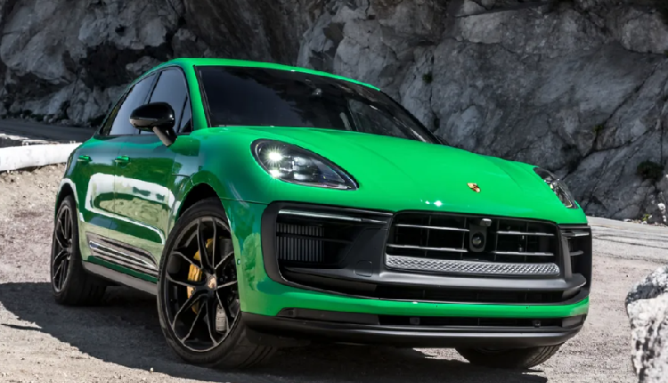
ميزات سيارة بورش ماكان 2022
هناك العديد من العوامل التي تجعل هذه السيارة متميزة عن غيرها من السيارات المنافسة من نفس الفئة. منها:
- أداء ممتاز أثناء القيادة.
- تصميم خارجي مميز وملفت للنظر.
- التصميم الداخلي فاخر للغاية مع مقصورة من الدرجة الأولى.
- نظام معلومات ترفيهي بديهي سهل الاستخدام.
- محرك قوي.
- مساحة السيارة عملية للغاية فهي تجمع بين كونها سيارة رياضية وسيارة ذات دفع رباعي بنفس الوقت.
- أنظمة الأمان المستخدمة تجعل من هذه
المراجعه https://www.youtube.com/watch?v=XDL-GO6dDwQ

الاعلان https://www.youtube.com/watch?v=V9lSOjttgbY

